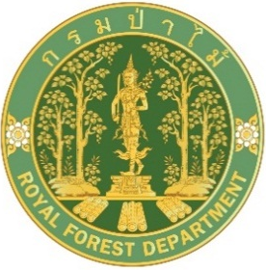

แบบรายงานการรับทราบประกาศเจตนารมณ์นโยบายไม่รับของขวัญและของกำนัล ทุกชนิดจากการปฏิบัติหน้าที่ (No Gift Policy) ของบุคลากรกรมป่าไม้
สำนัก/กอง/ศูนย์/กลุ่ม....................................................................................

ข้าพเจ้า....................................................................... ตำแหน่ง...............................................
พร้อมด้วยบุคลากรในสังกัด จำนวน..................ราย ได้ร่วมกันรับทราบประกาศเจตนารมณ์นโยบายไม่รับของขวัญและของกำนัลทุกชนิดจากการปฏิบัติหน้าที่ (No Gift Policy) และขอยึดมั่นและปฏิบัติตามประกาศดังกล่าวโดยเคร่งครัด

(ลงชื่อ) ...........................................................
(.........................................................)
ตำแหน่ง ..........................................................
ลงวันที่...............................................................

หมายเหตุ จำนวนบุคลากรในสังกัด หมายถึง จำนวน ข้าราชการ ลูกจ้างประจำ พนักงานราชการ และพนักงานจ้างเหมาบริการ ทั้งหมดในสังกัดหน่วยงาน ของท่าน

